**Инструкция по получения квалифицированной электронной подписи для физического лица**

C 01.04.2025 станет обязательным использование цифрового контракта при заключении контрактов с единственным поставщиком. Для подписания такого контракта физическому лицу необходимо получить квалифицированную электронную подпись (далее - КЭП). Получить КЭП можно в любом аккредитованном удостоверяющем центре, список которых размещен на сайте Минцифры РФ ([список удостоверяющих центров](https://adm.digital.gov.ru/app/uploads/2025/02/perechen-akkreditovannyh-udostoveryayushhih-czentrov-na-07.02.2025.xlsx)).  
Основные требование к КЭП:

1. Должна быть выпущена на физическое лицо;
2. Должна подходить для участия в торгах на федеральных торговых площадках в качестве поставщика по 44-ФЗ.

Рассмотрим пример получение КЭП, выбрав из списка удостоверяющих центров СберКорус.

Переходим по ссылке <https://www.esphere.ru>

Выбираем **«Продукты**», далее выбираем **«Электронная подпись»**.

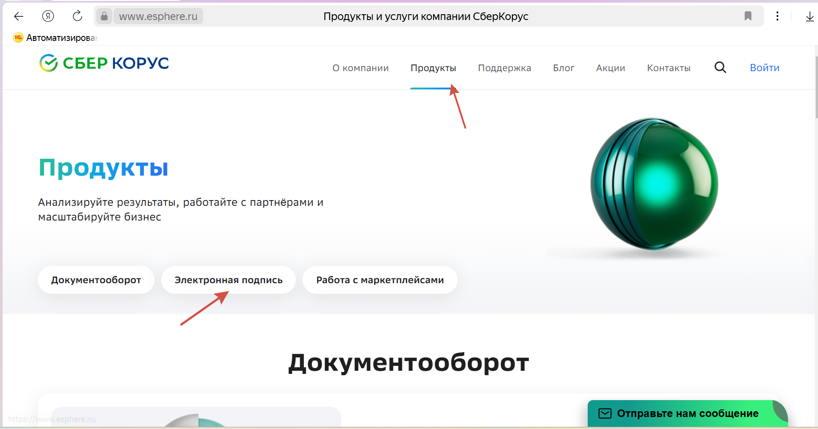

Далее нажимаем **«Подробнее».**

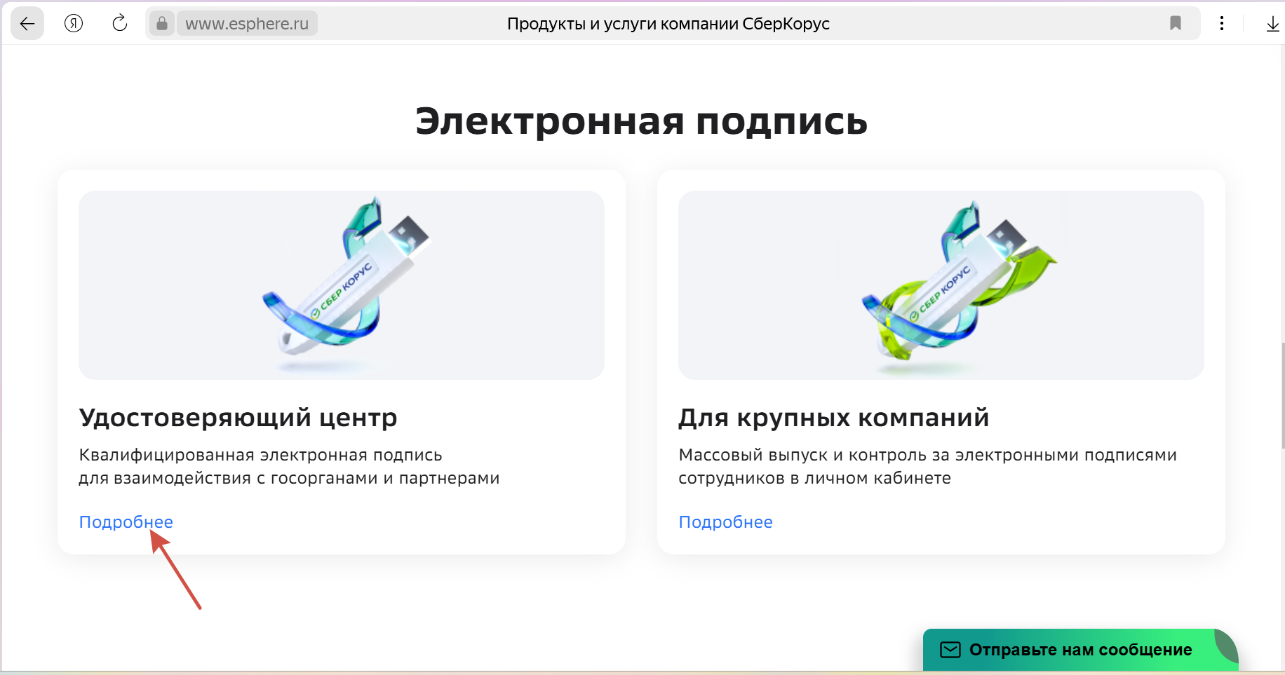

И кликаем **«Заказать подпись»**.

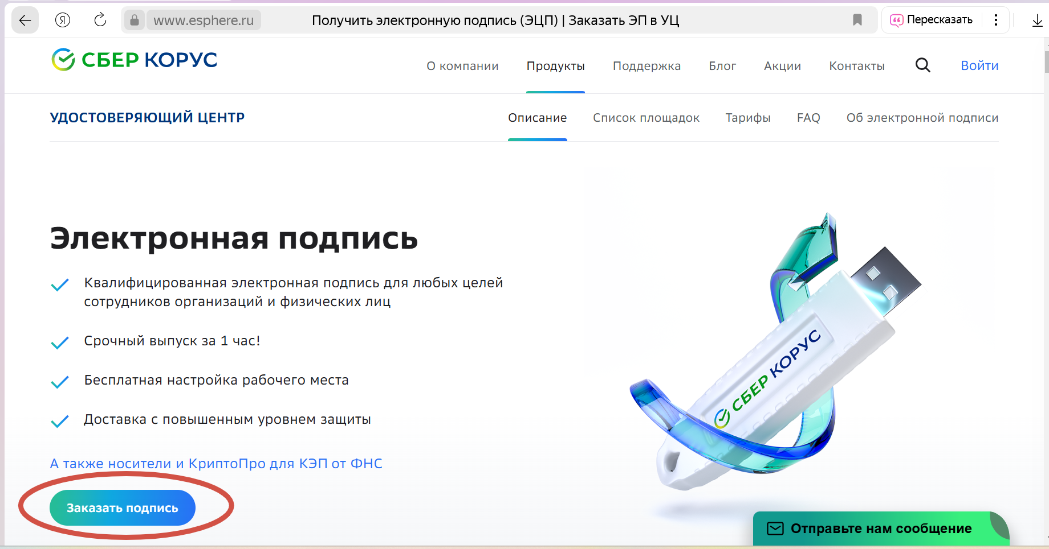

Выбираем **«Электронная подпись физлица на 12 месяцев»** и нажимаем **«Заказать»**.

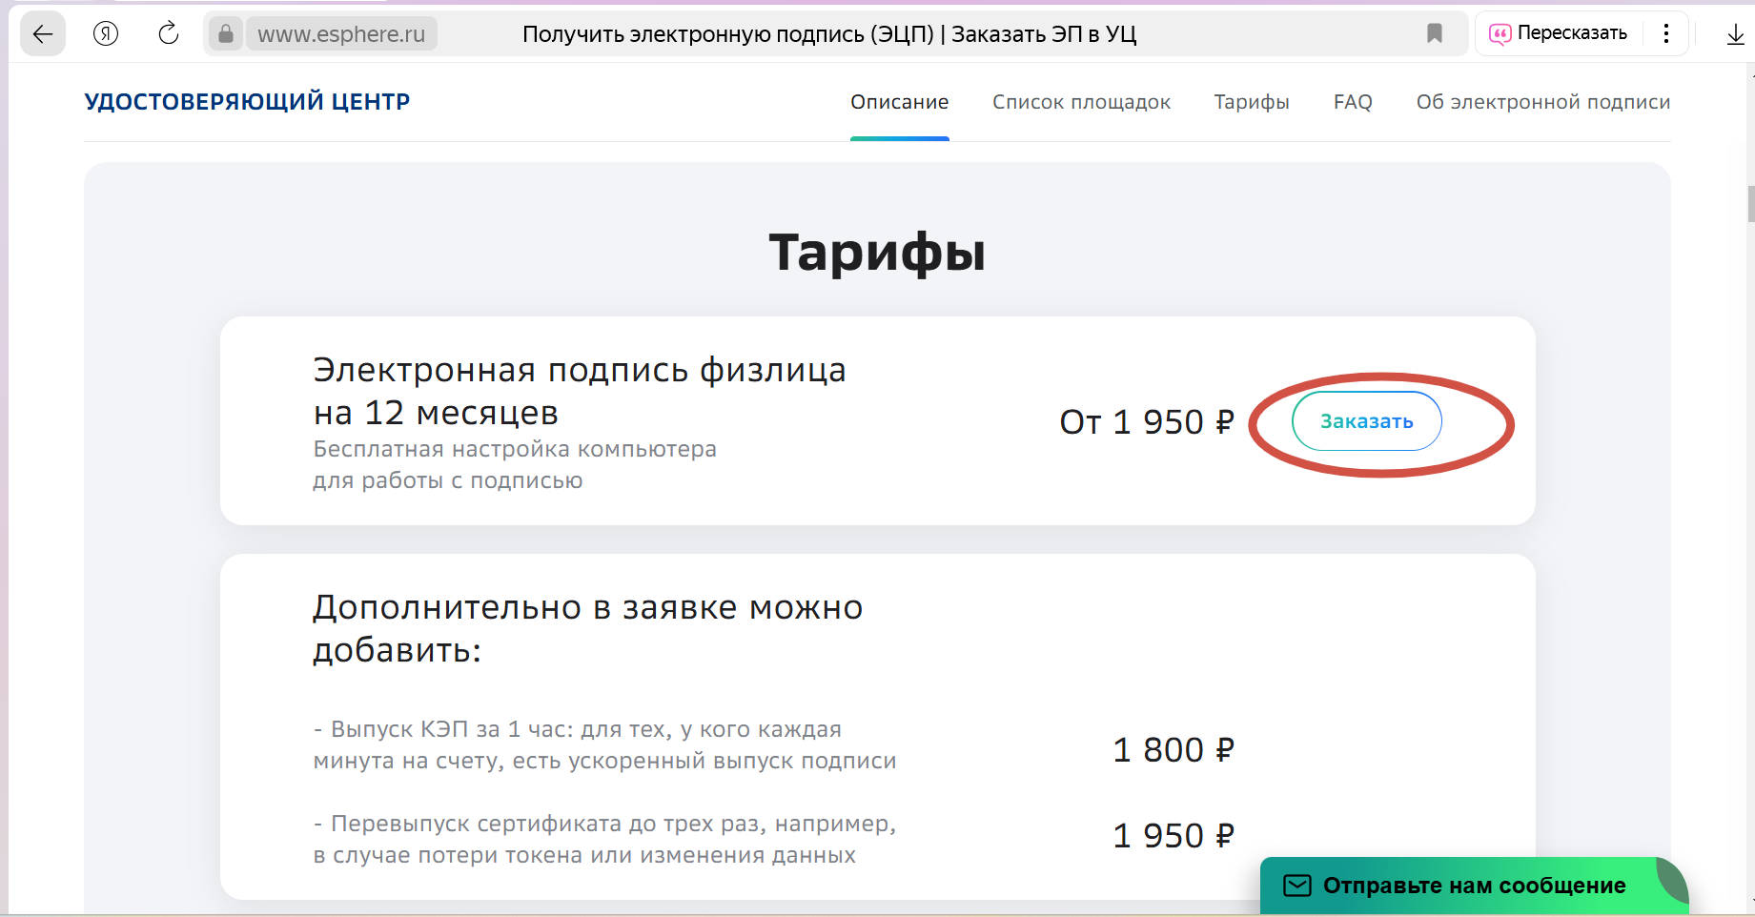

На следующем этапе заполняем личные данные, выбираем **«Электронная подпись физлица для любых целей»**, **«Встроенная лицензия КриптоПро CSP на 12 месяцев»** и **«Рутокен ЭЦП 3.0»**.

При необходимости можно добавить дополнительные возможности сертификата и дополнительные услуги. Но для работы в ЕИС уже выбранных услуг достаточно. Далее необходимо выбрать способ оплаты **«По банковской карте»** и способ получения ЭП. Т.к. офисов СберКорус в Казани нет, выбираем способ получения ЭП «Безопасная доставка ФГУП Спецсвязь».

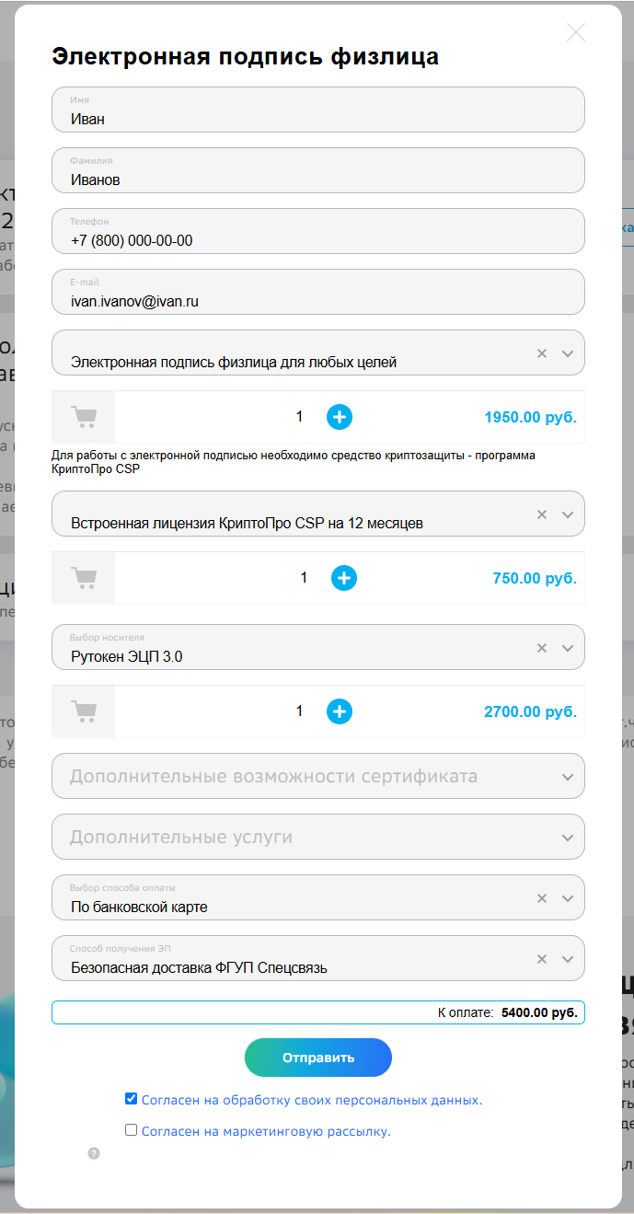

После заполнения всех необходимых полей установите галочку на согласие об обработке персональных данных и нажимаете «Отправить».

Заявка отправлена. Далее необходимо ожидать обратной связи от СберКорус.